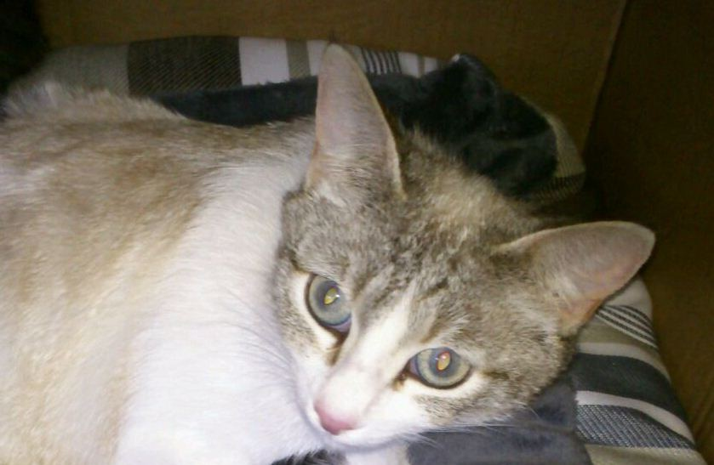

ODETTE

Odette è una bellissima giovane gatta soccorsa da una volontaria assieme ai suoi piccoli. I cuccioli sono già tutti prenotati, lei invece aspetta ancora una persona speciale che le voglia bene per sempre. Guardate i suoi fantastici occhi azzurri e chiamate il 338 8285779! Odette sarà adottabile da fine giugno.

